МІЖНАРОДНІ СТАЖУВАННЯ

*вересень-жовтень 2017*

6

*Факультет іноземної філології МНУ ім. В.О. Сухомлинського*

*fif.mdu.edu.ua*

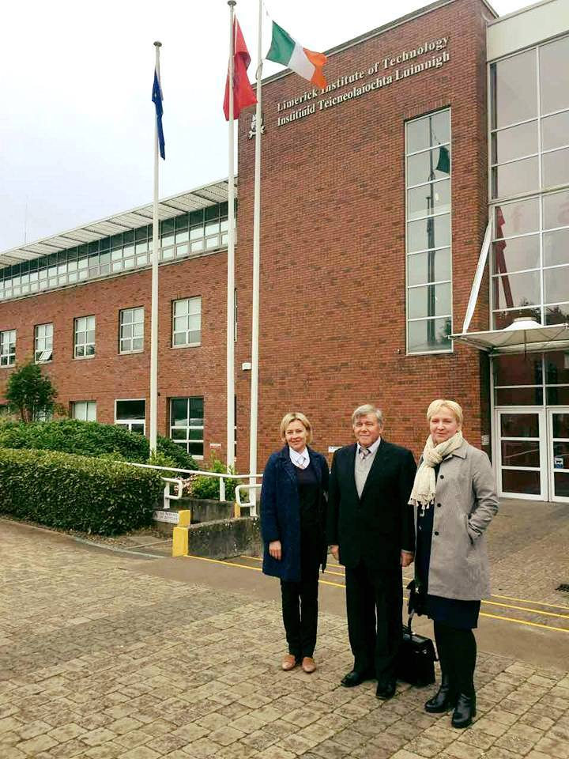

# Навчальний візит до Лімерікського технологічного інституту (в рамках програми Erasmus+)

***Місце і час:*** Лімерікський технологічний інститут (Ірландія), 12-16 червня 2017 року

***Учасники:*** делегація МНУ ім. В. О. Сухомлинського на чолі з ректором академіком НАПН України В. Д. Будаком, декан факультету іноземної філології Мороз Т.О. та завідувач кафедри перекладу Солодка А.К.

***Мета:*** участь у тренінгу з інформаційної грамотності та дослідницьких навичок з метою подальшого структурування співробітництва з міжнародними партнерами в галузі докторських досліджень, навчання професійним навичкам та навчання академічному письму в регіонах України.

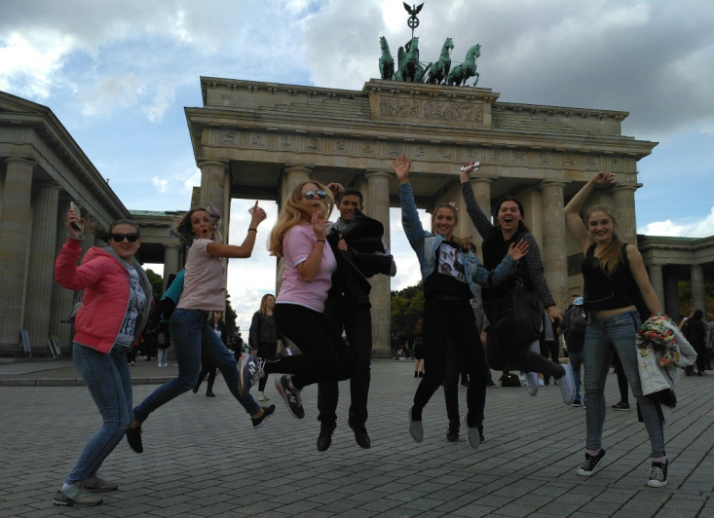

# Тристоронній міжнародний молодіжний проект «TriLeiCa»

***Місце і час:*** Берлін, вересень 2017 року

***Організатор:*** німецька організація «djo-RegenbogenBerlin»

***Учасники:*** студенти факультету іноземної філології, члени Миколаївського обласного центру німецької культури (Каліушка Маргарита, Невестюк Олена, Слесаренко Максим, Чебаненко Алла), а також представники української, російської та німецької молоді.

***Мета:*** міжнародне спілкування та обмін знаннями між учасниками.

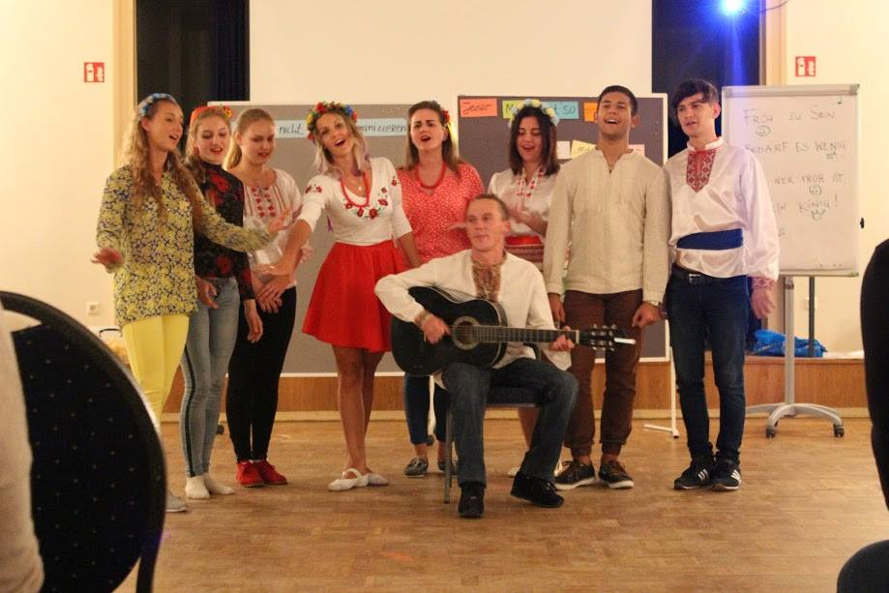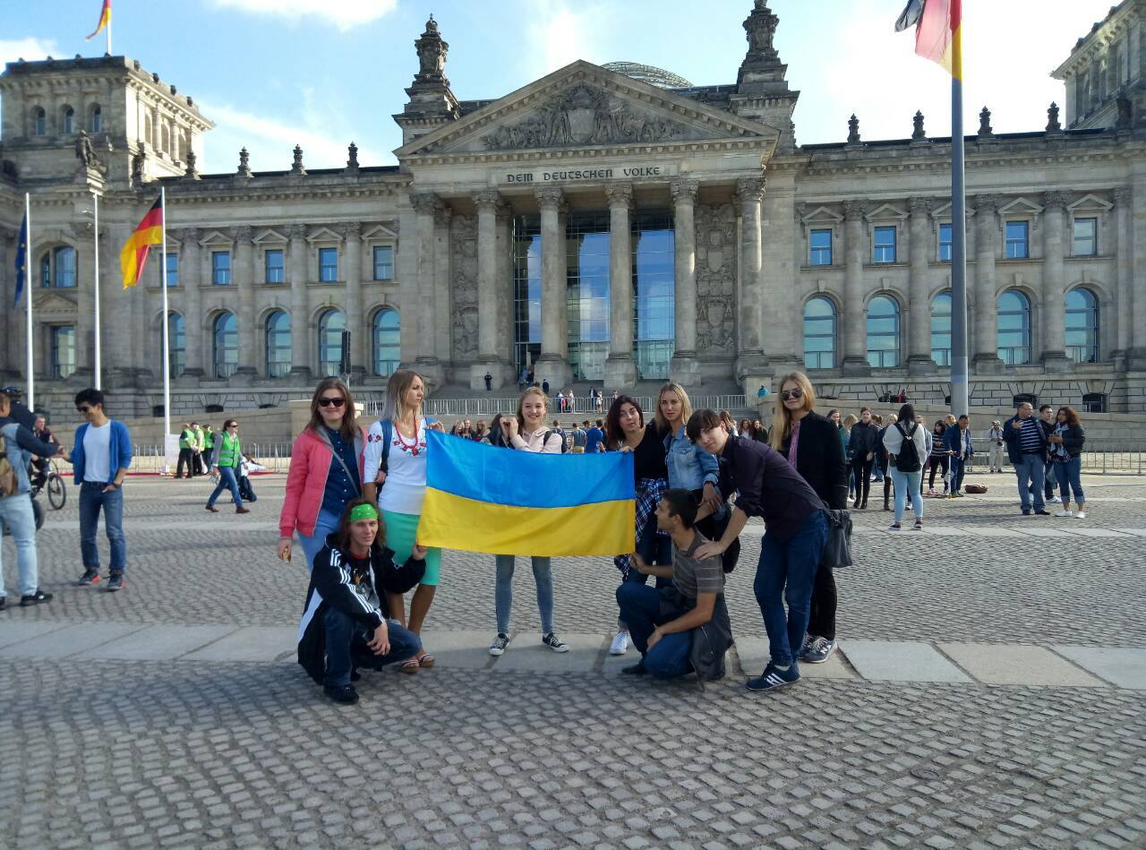

***Програма проекту*** була насиченою та різноплановою:  
• комунікація учасників в інтернаціональних групах;  
• групова педагогіка та керівництво групою;  
• комунікація у міжнародних групах та мовна анімація;  
• методи роботи з молоддю;  
• планування та оформлення міжнародних молодіжних проектів;  
• правові положення роботи з молоддю.

Родзинкою проекту став «Вечір трьох культур», під час якого кожна група представляла свою країну.